Escalas normalizadas
por bartolome | Jul 27, 2015 | Normalización | 0 Comentarios

Para el desarrollo de este tema se han tenido en cuenta las recomendaciones de la norma UNE-EN ISO 5455:1996.

Concepto
La representación de objetos a su tamaño natural no es posible cuando éstos son muy grandes o cuando son muy pequeños. En el primer caso, porque requerirían formatos de dimensiones poco manejables y en el segundo, porque faltaría claridad en la definición de los mismos.
Esta problemática la resuelve la ESCALA, aplicando la ampliación o reducción necesarias en cada caso para que los objetos queden claramente representados en el plano del dibujo.
Se define la ESCALA como la relación entre la dimensión dibujada respecto de su dimensión real, esto es:
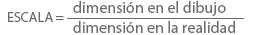
Si el numerador de esta fracción es mayor que el denominador, se trata de una escala de ampliación, y será de reducción en caso contrario. La escala 1:1 corresponde a un objeto dibujado a su tamaño real (escala natural).

Escalas normalizadas
Aunque, en teoría, sea posible aplicar cualquier valor de escala, en la práctica se recomienda el uso de ciertos valores normalizados con objeto de facilitar la lectura de dimensiones mediante el uso de reglas o escalímetros.
Estos valores son:
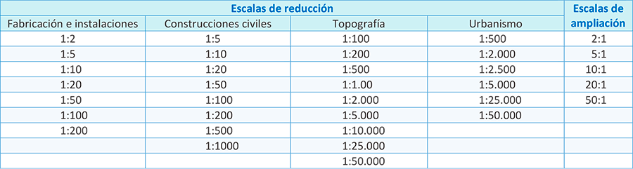
No obstante, en casos especiales (particularmente en construcción) se emplean ciertas escalas intermedias tales como:
1:25, 1:30, 1:40, etc…

Ejemplos prácticos
EJEMPLO 1
Se desea representar en un formato A3 la planta de un edificio de 60 x 30 metros.
La escala más conveniente para este caso sería 1:200 que proporcionaría unas dimensiones de 30 x 15 cm, muy adecuadas al tamaño del formato.
EJEMPLO 2:
Se desea representar en un formato A4 una pieza de reloj de dimensiones 2 x 1 mm.
La escala adecuada sería 10:1
EJEMPLO 3:
Sobre una carta marina a E 1:50000 se mide una distancia de 7,5 cm entre dos islotes, ¿qué distancia real hay entre ambos?
Se resuelve con una sencilla regla de tres:
si 1 cm del dibujo son 50000 cm reales
7,5 cm del dibujo serán X cm reales
X = 7,5 x 50000 / 1 … y esto da como resultado 375.000 cm, que equivalen a 3,75 km.

Escala gráfica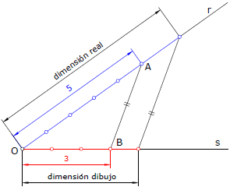
Basado en el Teorema de Thales se utiliza un sencillo método gráfico para aplicar una escala.
Véase, por ejemplo, el caso para E 3:5
- Con origen en un punto O arbitrario se trazan dos rectas r y s formando un ángulo cualquiera.
- Sobre la recta r se sitúa el denominador de la escala (5 en este caso) y sobre la recta s el numerador (3 en este caso). Los extremos de dichos segmentos son A y B.
- Cualquier dimensión real situada sobre r será convertida en la del dibujo mediante una simple paralela a AB.

Triángulo universal de escalas
Mediante un triángulo, podemos construir las escalas más sencillas, tanto normalizadas como no. Como vemos en las figuras, lo podremos hacer mediante un triángulo equilátero de 10 cm de lado, o mediante un triángulo rectángulo isósceles, cuyos catetos midas 10 cm.
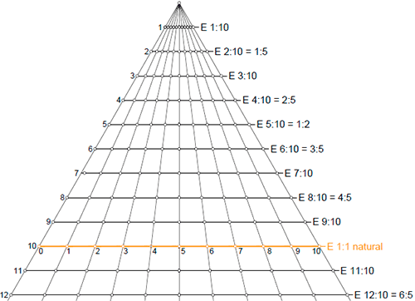
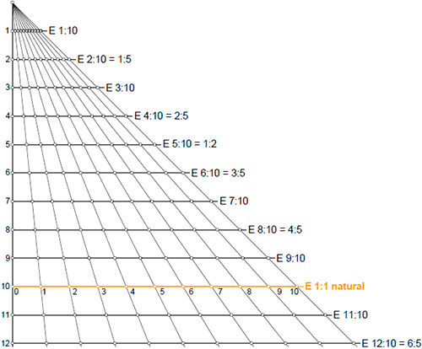

Escala decimal de transversal
Con este tipo de escala se puede obtener, con mayor exactitud, las medidas de un segmento a escala, ya que en la denominada contraescala, de la parte izquierda, podremos apreciar las décimas y centésimas de unidad.
En la siguiente imagen podemos ver como hemos construido la escala decimal de transversales 1:20, y en ella hemos indicado dos ejemplos de mediciones sobre la misma, 2,77 m y 1,53 m.
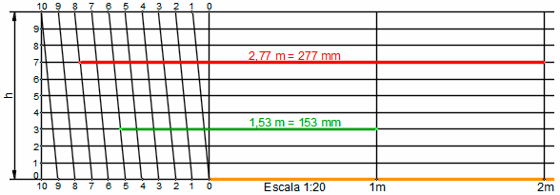

Uso del escalímetro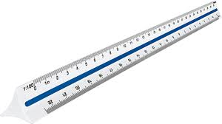
En la práctica habitual del dibujo, a la hora de trabajar con escalas, se utilizan los escalímetros.
La forma más habitual del escalímetro es la de una regla de 30 cm de longitud, con sección estrellada de 6 facetas o caras. Cada una de estas facetas va graduada con escalas diferentes, que habitualmente son:
1:100, 1:200, 1:250, 1:300, 1:400, 1:500
Estas escalas son válidas igualmente para valores que resulten de multiplicarlas o dividirlas por 10, así por ejemplo, la escala 1:300 es utilizable en planos a escala 1:30 ó 1:3000, etc.
Otro modelo, menos habitual de escalímetro, es el escalímetro en abanico, compuesto por una serie de reglas en las que se han dibujado las diferentes escalas gráficas.
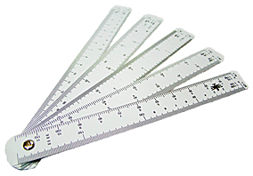
Ejemplos de utilización:
- Para un plano a E 1:250, se aplicará directamente la escala 1:250 del escalímetro y las indicaciones numéricas que en él se leen son los metros reales que representa el dibujo.
- En el caso de un plano a E 1:5000; se aplicará la escala 1:500 y habrá que multiplicar por 10 la lectura del escalímetro. Por ejemplo, si una dimensión del plano posee 27 unidades en el escalímetro, en realidad estamos midiendo 270 m.
Por supuesto, la escala 1:100 es también la escala 1:1, que se emplea normalmente como regla graduada en cm.

